Лабораторная работа №3

Цель: изучить конструкции языка SQL для манипулирования данными в СУБД MSSQL.

Часть 1.

1. Выборка из одной таблицы
1.1. Выбрать из произвольной таблицы данные и отсортировать их по двум произвольным имеющимся в таблице признакам (разные направления сортировки).
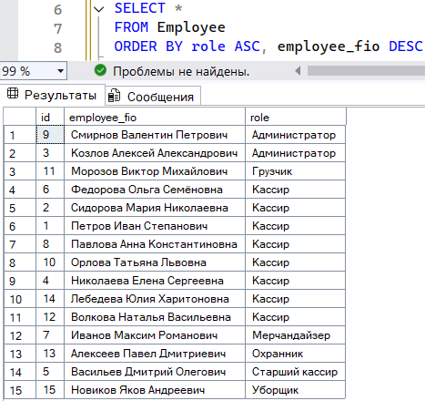

Список сотрудников супермаркета, отсортированных по должности (возрастание) и ФИО (убывание).

1.2. Выбрать из произвольной таблицы те записи, которые удовлетворяют условию отбора (where). Привести 2-3 запроса.
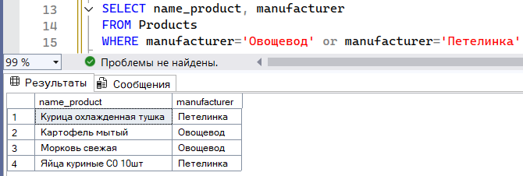

1) Список товаров, производителем которых является “Овощевод” или “Петелинка”.

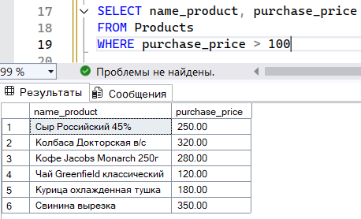

2) Список товаров, закупочная цена которых более 100.

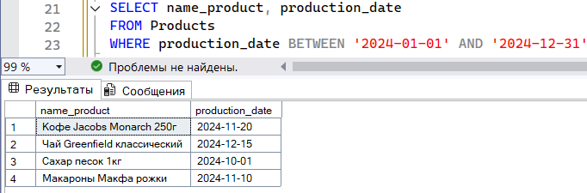

3) Список товаров, произведённых в 2024 году.

1.3. Привести примеры 2-3 запросов с использованием агрегатных функций(count, max, sum и др.) с группировкой и без группировки.
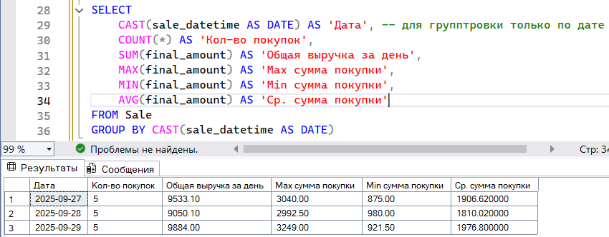

1) Подсчёт количества покупок, общей выручки, max, min и средней суммы покупки за каждый день.

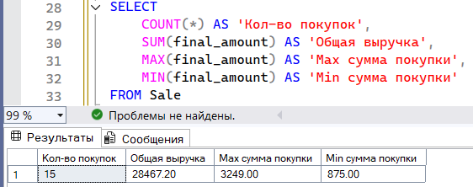

2) Подсчёт количества покупок, max и min суммы покупки за всё время.

1.4. Привести примеры подведения подытога с использованием GROUP BY [ALL] [ CUBE | ROLLUP] (2-3 запроса). В ROLLUP и CUBE использовать не менее 2-х столбцов.
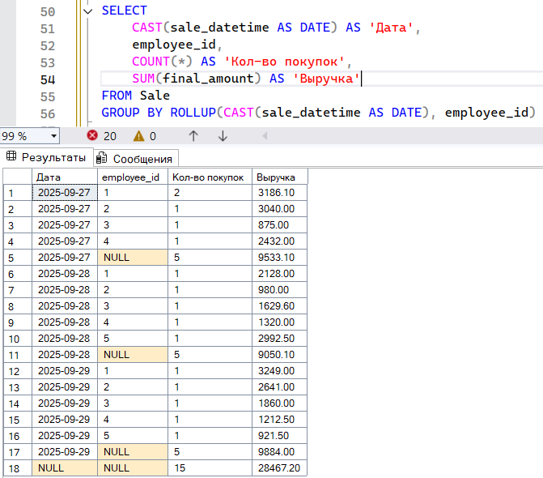

1) ROLLUP по дню и сотруднику: подсчёт количества обслуженных покупателей каждым сотрудником за каждый день и за всё время.

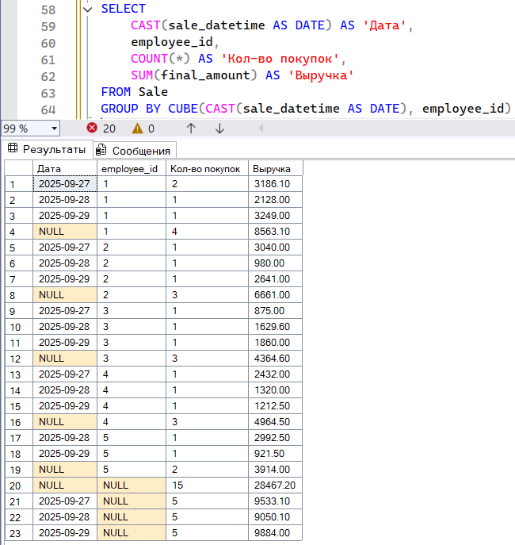

2) CUBE по дню и сотруднику: подсчёт количества обслуженных покупателей сотрудником за каждый день по каждому сотруднику, за всё время и за каждый день.

1.5. Выбрать из таблиц информацию об объектах, в названиях которых нет заданной последовательности букв (LIKE).
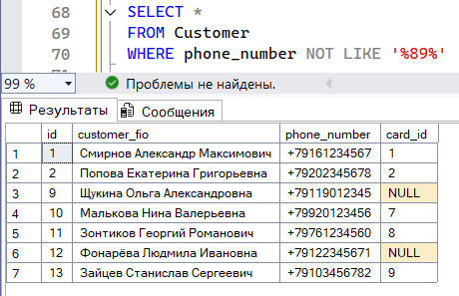

1) Список покупателей, у которых в номере телефона нет комбинации цифр ‘89’.

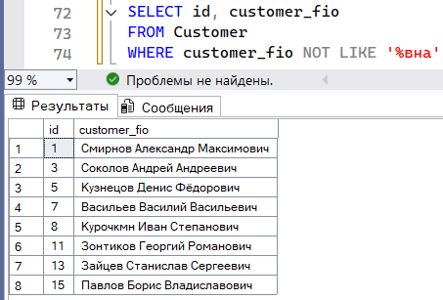

2) Список покупателей, ФИО которых не оканчивается на ‘вна’.

2. Выборка из нескольких таблиц
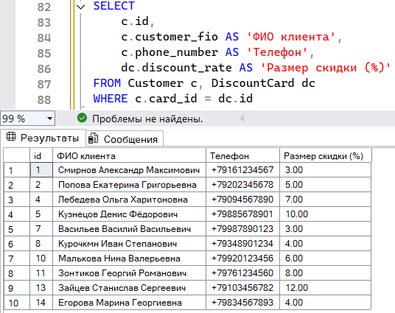
2.1. Вывести информацию подчиненной (дочерней) таблицы, заменяя коды (значения внешних ключей) соответствующими символьными значениями из родительских таблиц. Привести 2-3 запроса с использованием классического подхода соединения таблиц (where).

1) Вывод информации о покупателях, у которых есть скидочная карта с помощью соединения таблиц Customer и DiscountCard через WHERE.

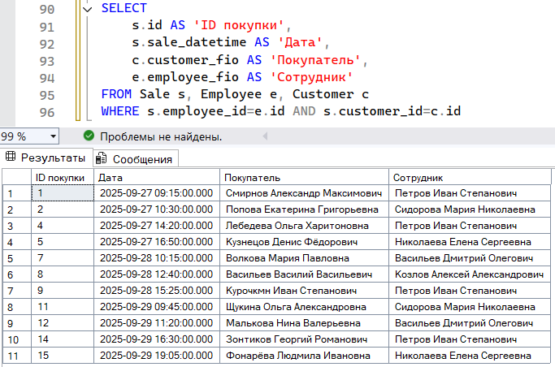

2) Вывод информации и покупках, сотрудниках, которые её обработали, и покупателе, если он есть в базе с помощью соединения таблиц Sale, Employee и Customer через WHERE.

2.2. Реализовать запросы пункта 2.1 через внутреннее соединение inner join.
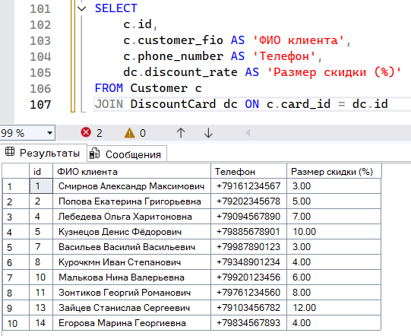

1) Вывод информации о покупателях, у которых есть скидочная карта с помощью соединения таблиц Customer и DiscountCard через JOIN.

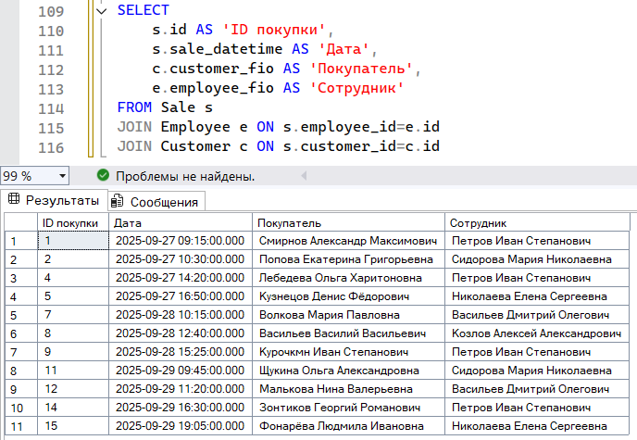

2) Вывод информации и покупках, сотрудниках, которые её обработали, и покупателе, если он есть в базе с помощью соединения таблиц Sale, Employee и Customer через WHERE.

2.3. Левое внешнее соединение left join. Привести 2-3 запроса.
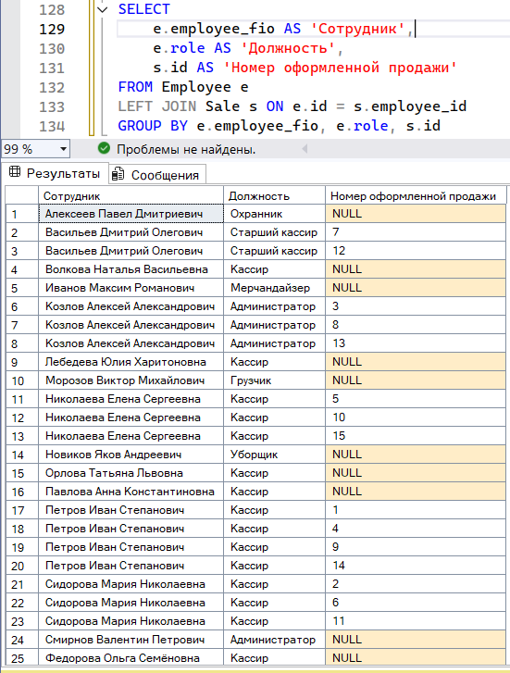

1) Вывод информации о всех продажах, которые оформил каждый сотрудник (даже если их нет).

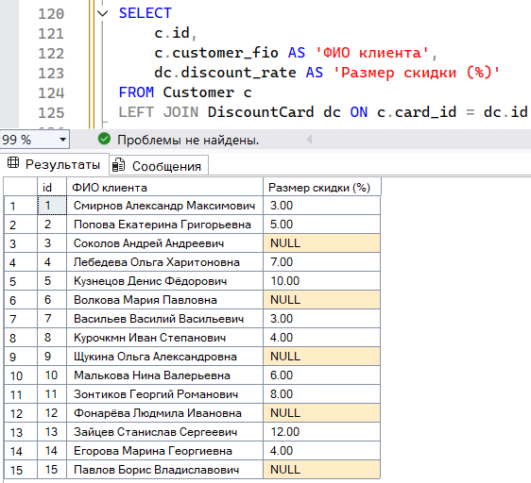

2) Вывод информации о скидочной карте каждого покупателя (даже если её нет).

2.4. Правое внешнее соединение right join. Привести 2-3 запроса.
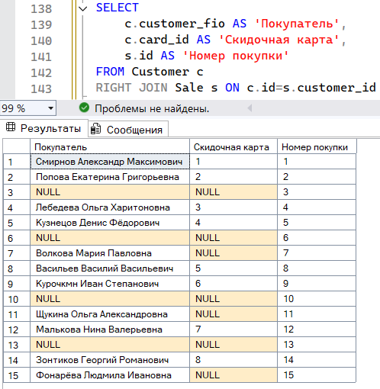

1) Вывод информации о покупателе для каждой совершённой покупки.

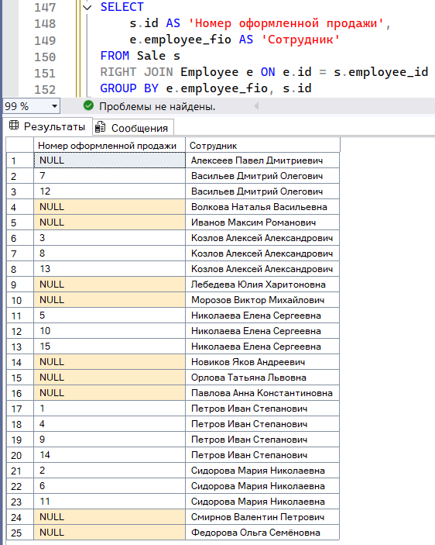

2) Вывод информации о всех продажах, которые оформил каждый сотрудник.

2.5. Привести примеры 2-3 запросов с использованием агрегатных функций и группировки.
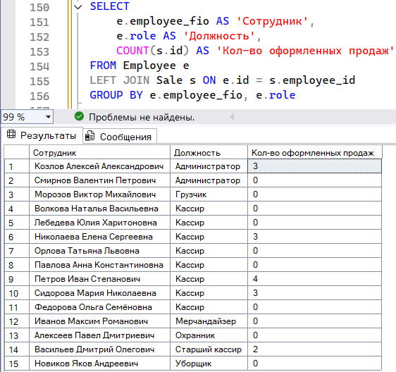

1) Вывод количества оформленных продаж для каждого сотрудника.

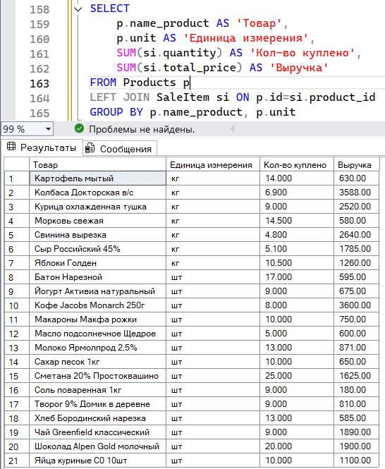

2) Вывод информации для каждого товара о кол-ве купленных единиц и общей выручки с их продажи.

2.6. Привести примеры 2-3 запросов с использованием группировки и условия отбора групп (Having).
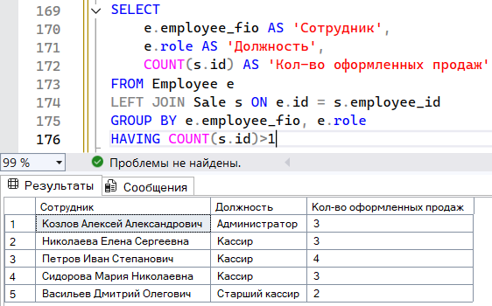

1) Вывод ФИО сотрудников, которые оформили более 1 продажи.

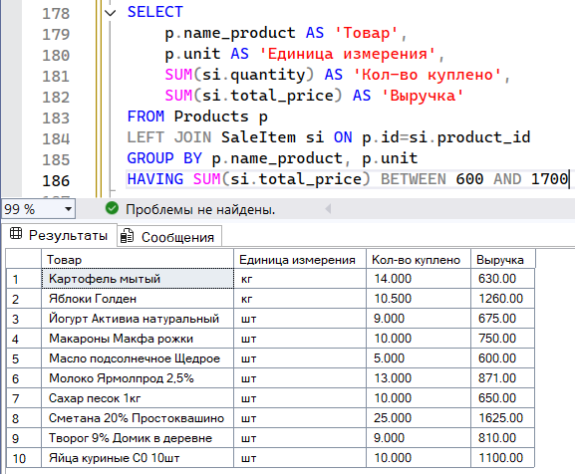

2) Вывод информации о товарах, выручка с продажи которых более 600, но менее 1700.

2.7. Привести примеры 3-4 вложенных (соотнесенных, c использованием IN, EXISTS) запросов.
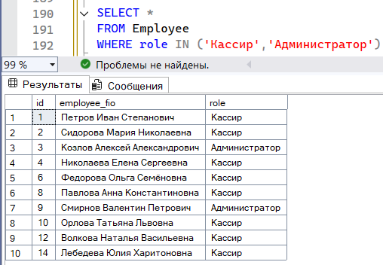

1) Сотрудники, работающие на должности ‘Кассира’ или ‘Администратора’.

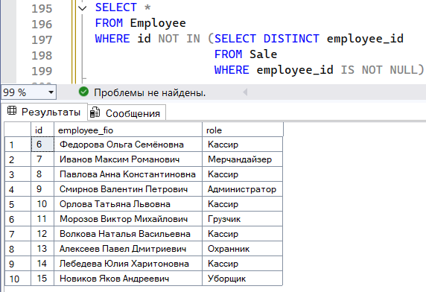

2) Сотрудники, которые не оформляли продажи (чеки).

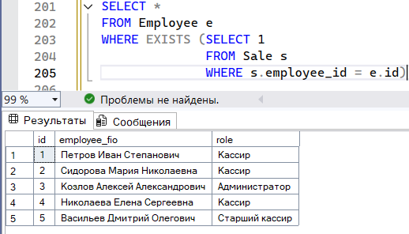

3) Сотрудники, которые оформляли продажи.

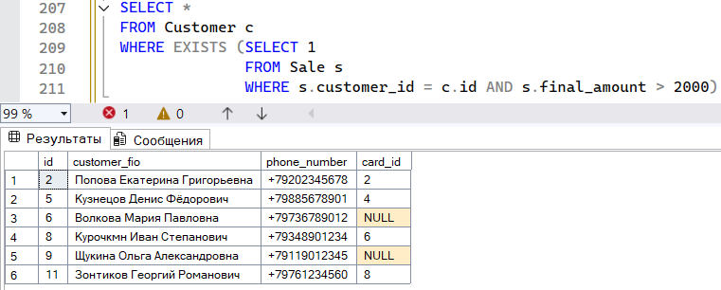

4) Покупатели из базы, которые совершили покупку на сумму > 2000.

3. Представления
3.1. На основе любых запросов из п. 2 создать два представления (VIEW).
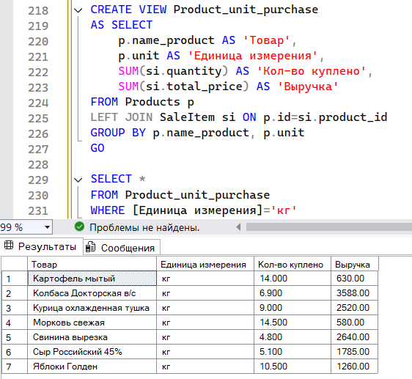

1) Создание представления “ Кол-во товара куплено” и вывод информации только для тех товаров, которые измеряются в кг.

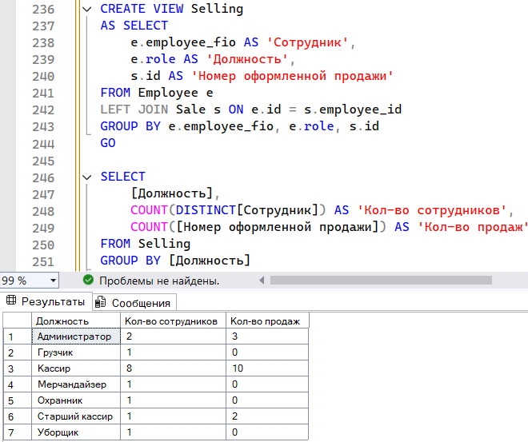

2) Создание представления “Продажи для каждого сотрудника” и вывод информации о каждой должности.

3.2. Привести примеры использования общетабличных выражений (СТЕ) (2-3 запроса).
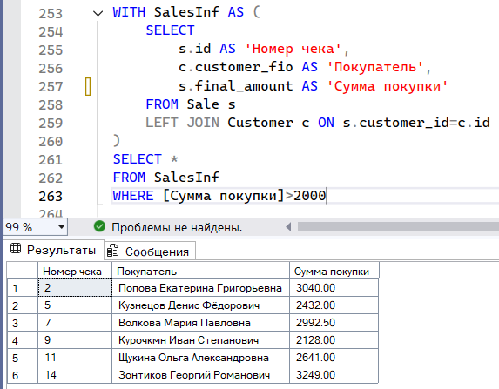

1) Информация о покупках, сумма которых > 2000.

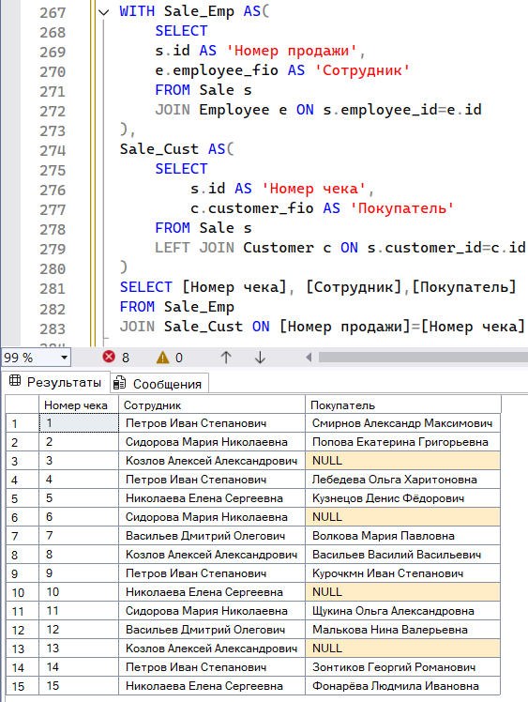

2) Для каждого чека выведена информация о сотруднике и покупателе.

4. Функции ранжирования
4.1. Привести примеры 3-4 запросов с использованием ROW_NUMBER, RANK, DENSE_RANK (c PARTITION BY и без).
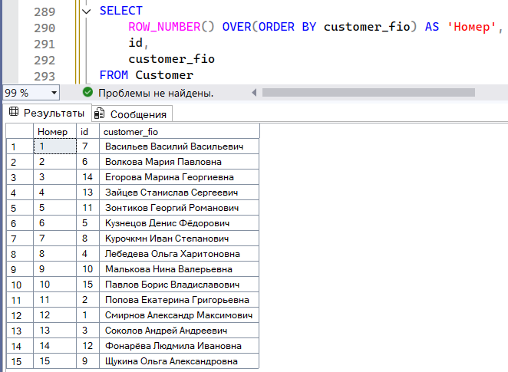

1) Пронумерованный список покупателей, отсортированный по ФИО.

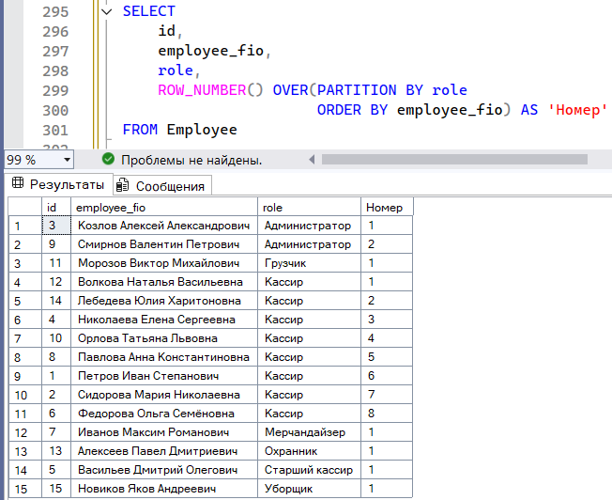

2) Пронумерованный список сотрудников, сгруппированный по должности и отсортированный по ФИО.

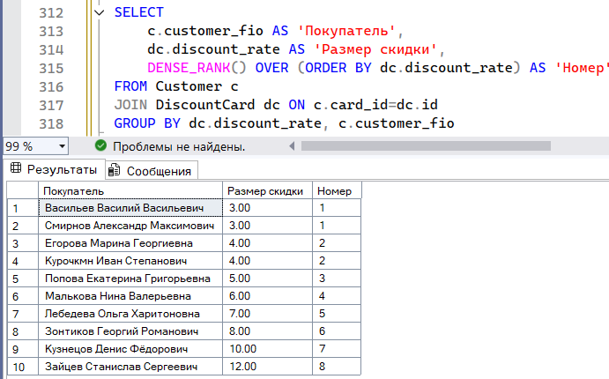
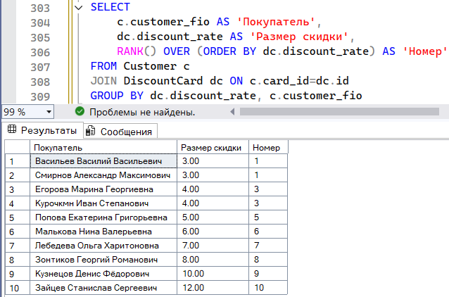
3) Список покупателей, отсортированный по размеру скидки с помощью RANK и DENSE_RANK.

5. Объединение, пересечение, разность
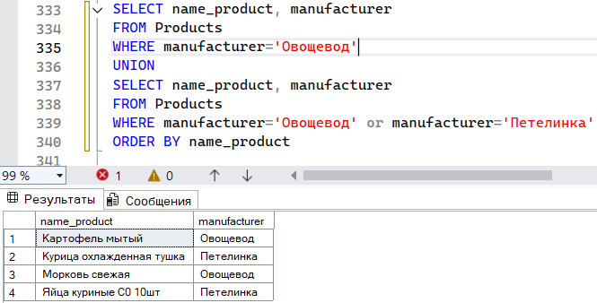
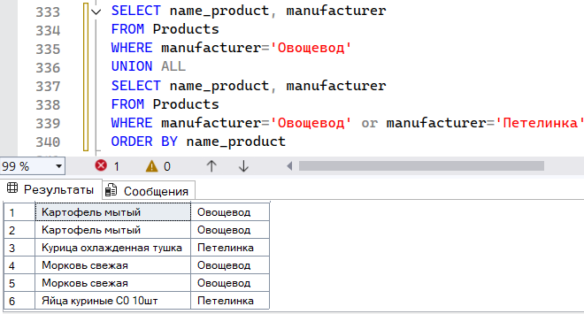
5.1. Привести примеры 3-4 запросов с использованием UNION / UNION ALL, EXCEPT, INTERSECT. Данные в одном из запросов отсортируйте по произвольному признаку.
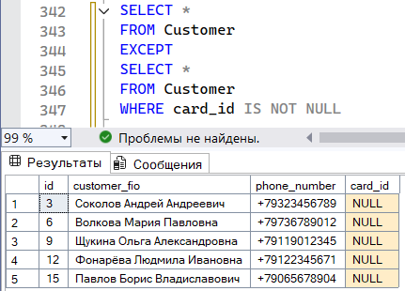
1) Объединение таблиц с определёнными продуктами с помощью UNION и UNION ALL.

2) Список покупателей, которые зарегистрированы в базе, но не имеют скидочной карты.

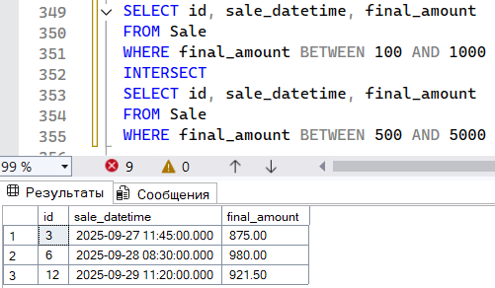

3) Чеки, сумма покупки которых входит и в промежуток [100,1000], и в [500, 1000].

6. Использование CASE, PIVOT и UNPIVOT
6.1. Привести примеры получения сводных (итоговых) таблиц с использованием CASE.
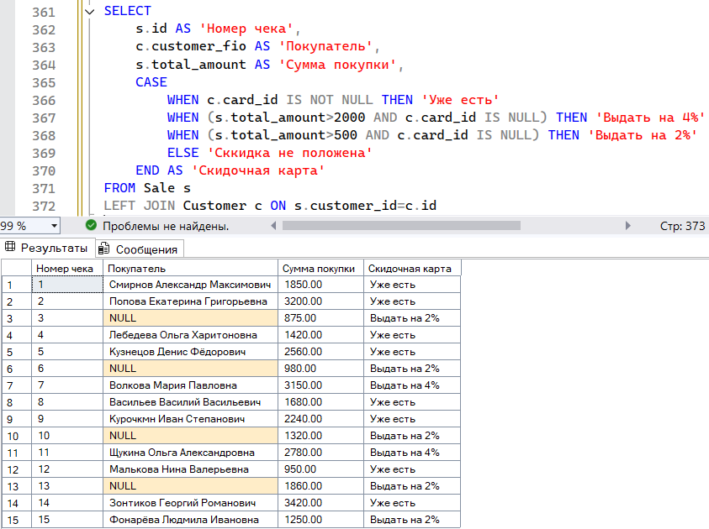

1) Определение скидки для корзины (если предъявлена карта, сумму уменьшаем на размер скидки; если карта не предъявлена и если сумма > 2000руб., выписываем карту со скидкой 4%, если сумма > 500руб., выписываем карту 2%).

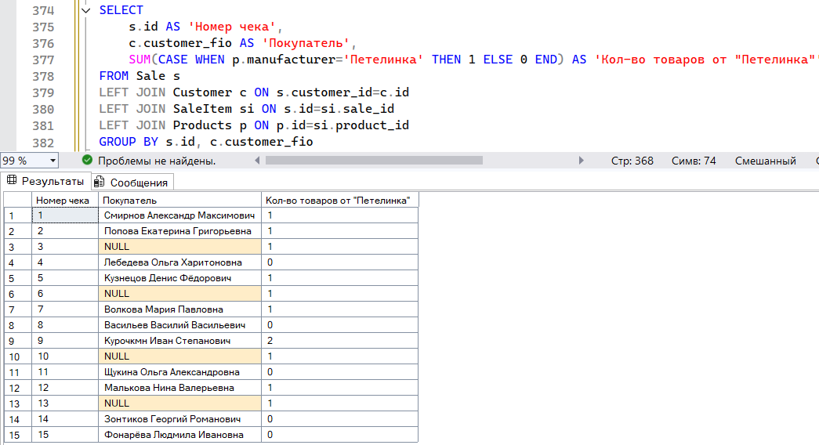
2) Количество товаров от производителя “Петелинка” для каждого чека.
6.2. Привести примеры получения сводных (итоговых) таблиц с использованием PIVOT и UNPIVOT.
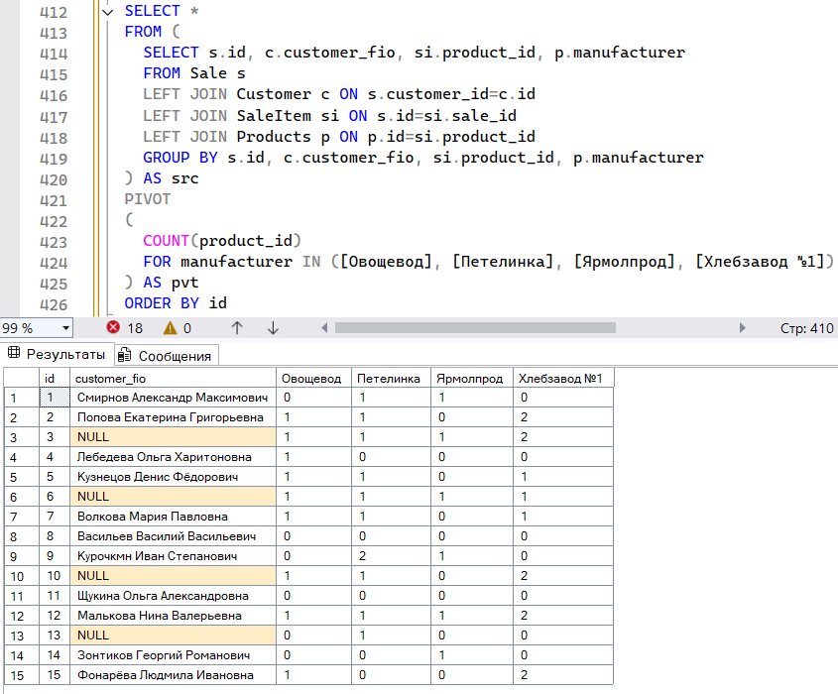

1) Для каждого чека выведена информация о количестве продуктов от определённых производителей (“Овощевод”, “Петелинка”,” Ярмолпрод”, “Хлебзавод №1”).

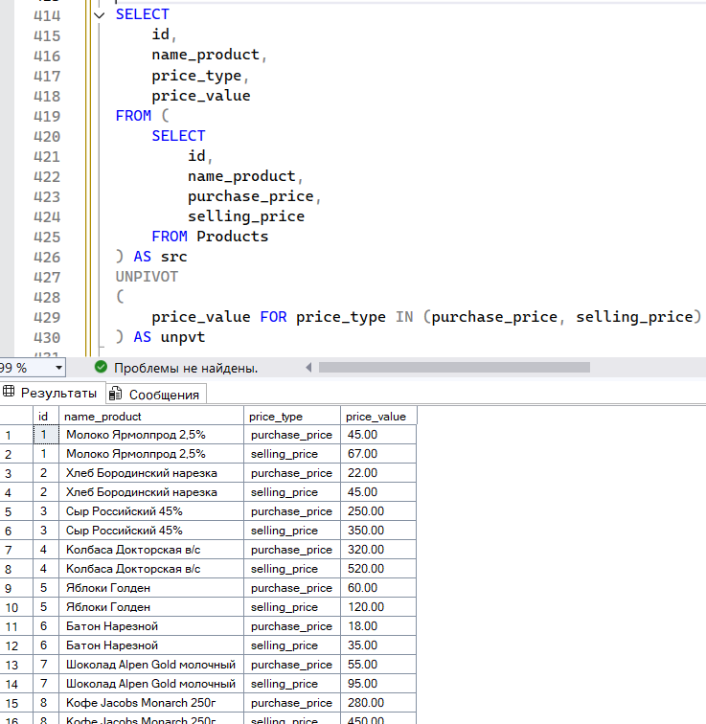

2) В таблице “Товар”(Products) колонки “Закупочная цена”(purchase_price) и ”Цена продажи”(selling_price) были объединены в новую колонку “Тип цены”(price_type).
Для каждого товара теперь выводится по 2 строки.

Часть 2. Составить следующие запросы:
a) Найти товары, у которых срок годности заканчивается сегодня.
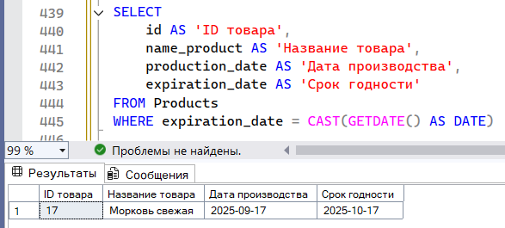

Поиск товаров происходил 17.10.2025.

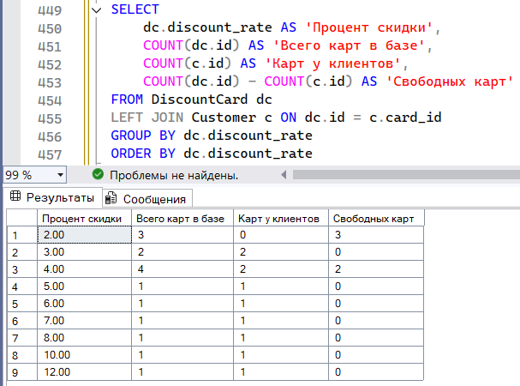
b) Вывести все скидки, которые используются в супермаркете, и количество карт с этим % скидки.
c) Подсчитать для каждого % скидки количество карточек, предъявленных за вчерашний день и вывести в виде:
процент  количество | 0% | 2% | 4%
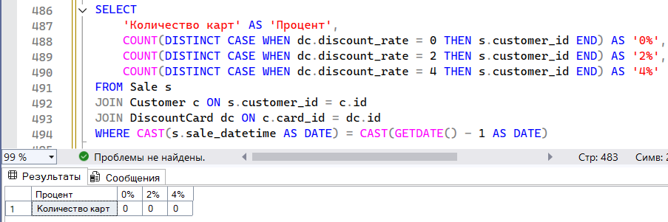
На вчерашний день (16.10.2025) покупок нет, а следовательно, и использованных карт.
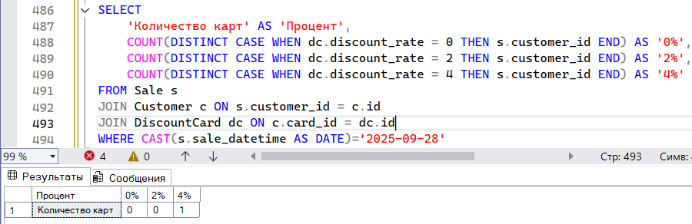

Пример, если бы вчера было 28.09.2025, чтобы показать работу подсчёта.
d) Вывести список товаров, проданных за сегодня, их количество и суммарную стоимость.
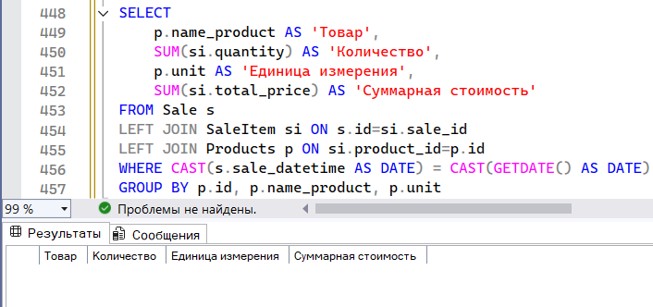

За 17.10.2025 в таблице нет данных.

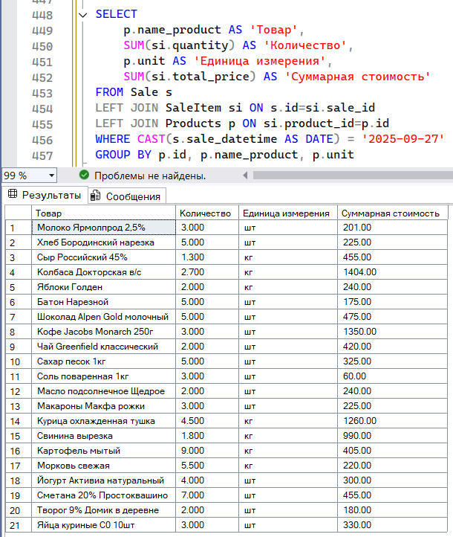

Пример списка товаров, проданных за 27.09.2025.

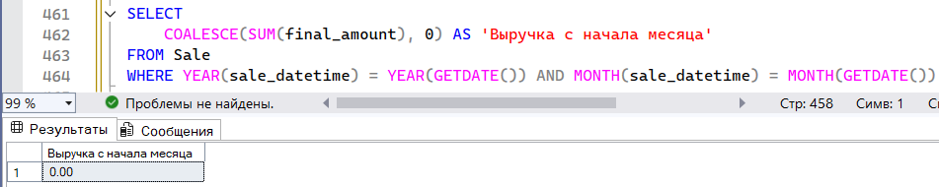
e) Подсчитать выручку супермаркета с начала текущего месяца.
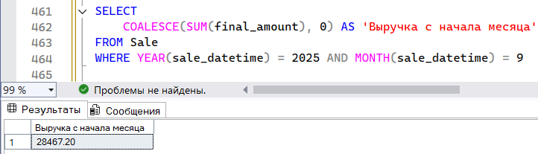
За данный месяц (октябрь) в таблице нет данных.
Подсчёт выручки за сентябрь 2025.

